W tym tygodniu poruszamy tematykę o marcowej pogodzie.
Temat: Obserwujemy pogodę.
Cele główne
- dostrzeganie zmian zachodzących w przyrodzie przed zbliżającą się wiosną,
- rozwijanie poczucia przynależności narodowej.
Cele operacyjne
Dziecko:
- wymienia zaobserwowane zmiany w przyrodzie, charakterystyczne dla przedwiośnia,
- opisuje krajobraz, zwraca uwagę na piękno najbliższego otoczenia.
1. Powitanie dzieci piosenką:
Wszyscy są, witam was, na zabawę już czas!
Jestem ja, jesteś Ty – raz, dwa, trzy!
2. Wprowadzenie do zajęć poprzez wysłuchanie wiersza I. Salach pt. „Kto to”
Powiedzcie mi dzieci
Co to jest za Pani:
Trawa rośnie, słonko świeci,
Ptaszek śpiewa dla niej?
Kto przychodzi do nas
O tej porze roku?
Jest pachnąca i radosna.
Czy wiesz kto to?

Jak się nazywa ta pora roku,
Gdy się zielenić zaczyna wokół?
Skowronek nad polem śpiewa,
Kwiaty forsycji kwitną na drzewach. (wiosna)

Wiosna - to pora roku na którą wszyscy czekamy: robi się ciepło, dni są coraz dłuższe. Jednocześnie świat staje się bardziej kolorowy: drzewa i krzewy zaczynają kwitnąć, a łąki i trawniki pokrywają się kwiatami. Zwierzęta, które przespały zimę, opuszczają kryjówki. Powracają też ptaki zimujące w ciepłych krajach.
(epodręczniki.pl – Jak przyroda zmienia się wiosną i latem?)

3. Obserwowanie krajobrazu za oknem.
Dzieci:
- oglądają zdjęcia przedstawiające przedwiośnie,
- wypowiadają się swobodnie na ich temat,
- opisują uczucia, jakie budzą się w nich, kiedy na nie patrzą,
- wskazują na nich pierwsze oznaki nadchodzącej wiosny.
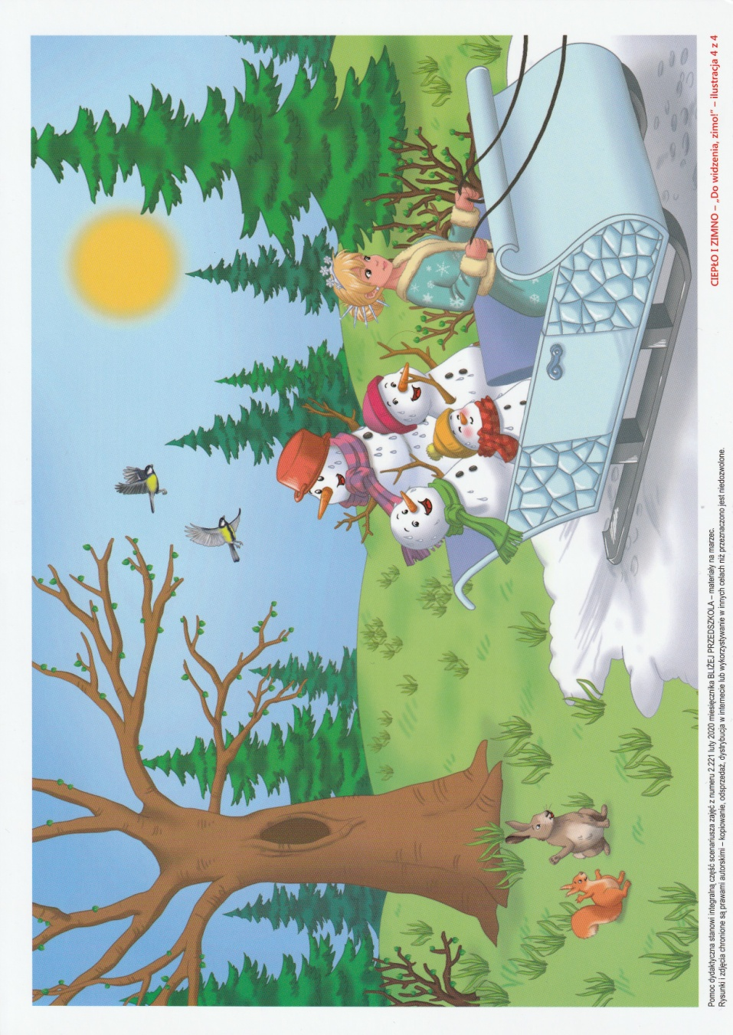
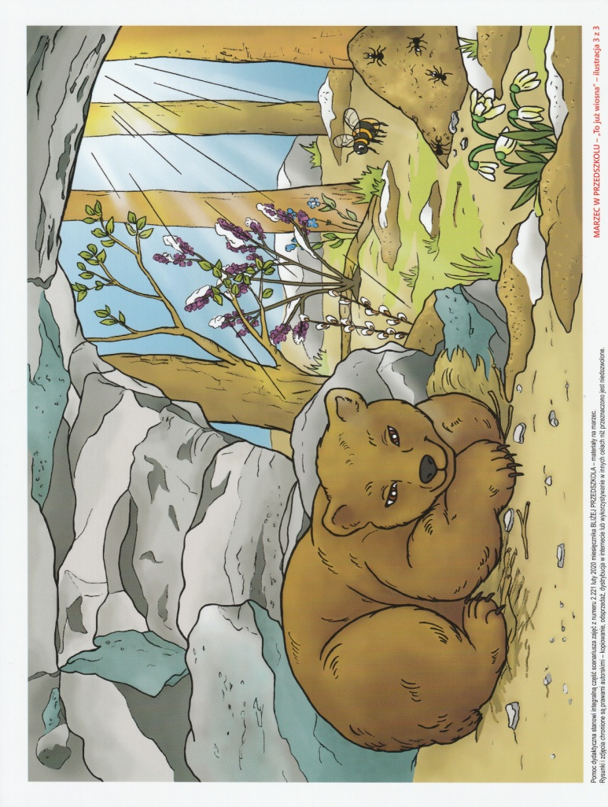
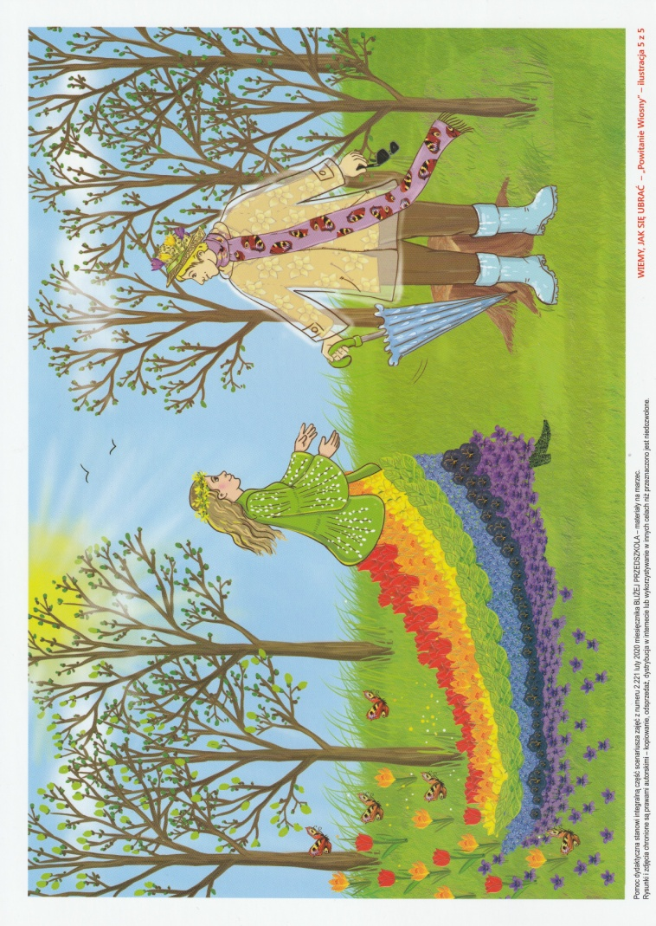

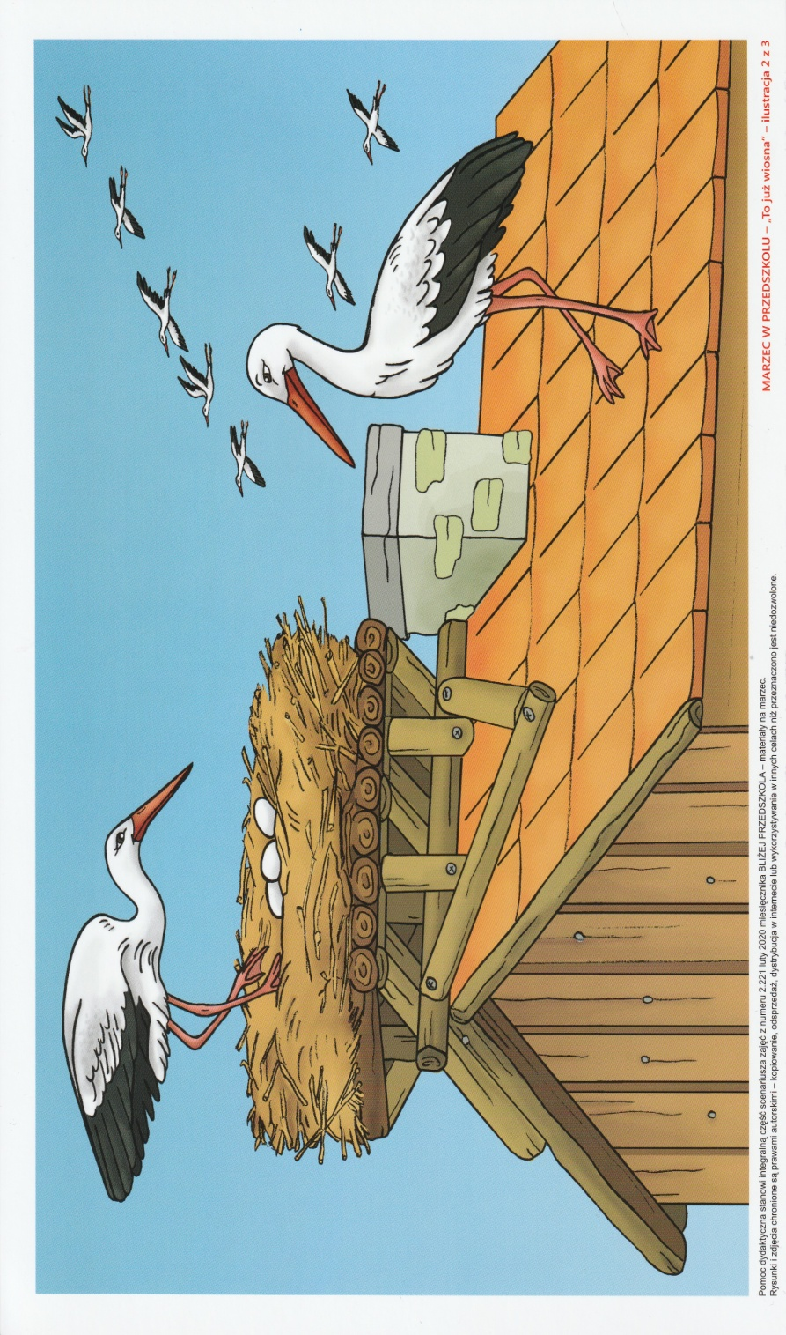
4. Zabawa dydaktyczna „Słońce i deszcz”.
Obrazki przedmiotów potrzebnych w czasie deszczu i przedmioty potrzebne w czasie pobytu na słońcu – wycinamy je i klasyfikujemy wg określonych symboli (słońce, deszcz).
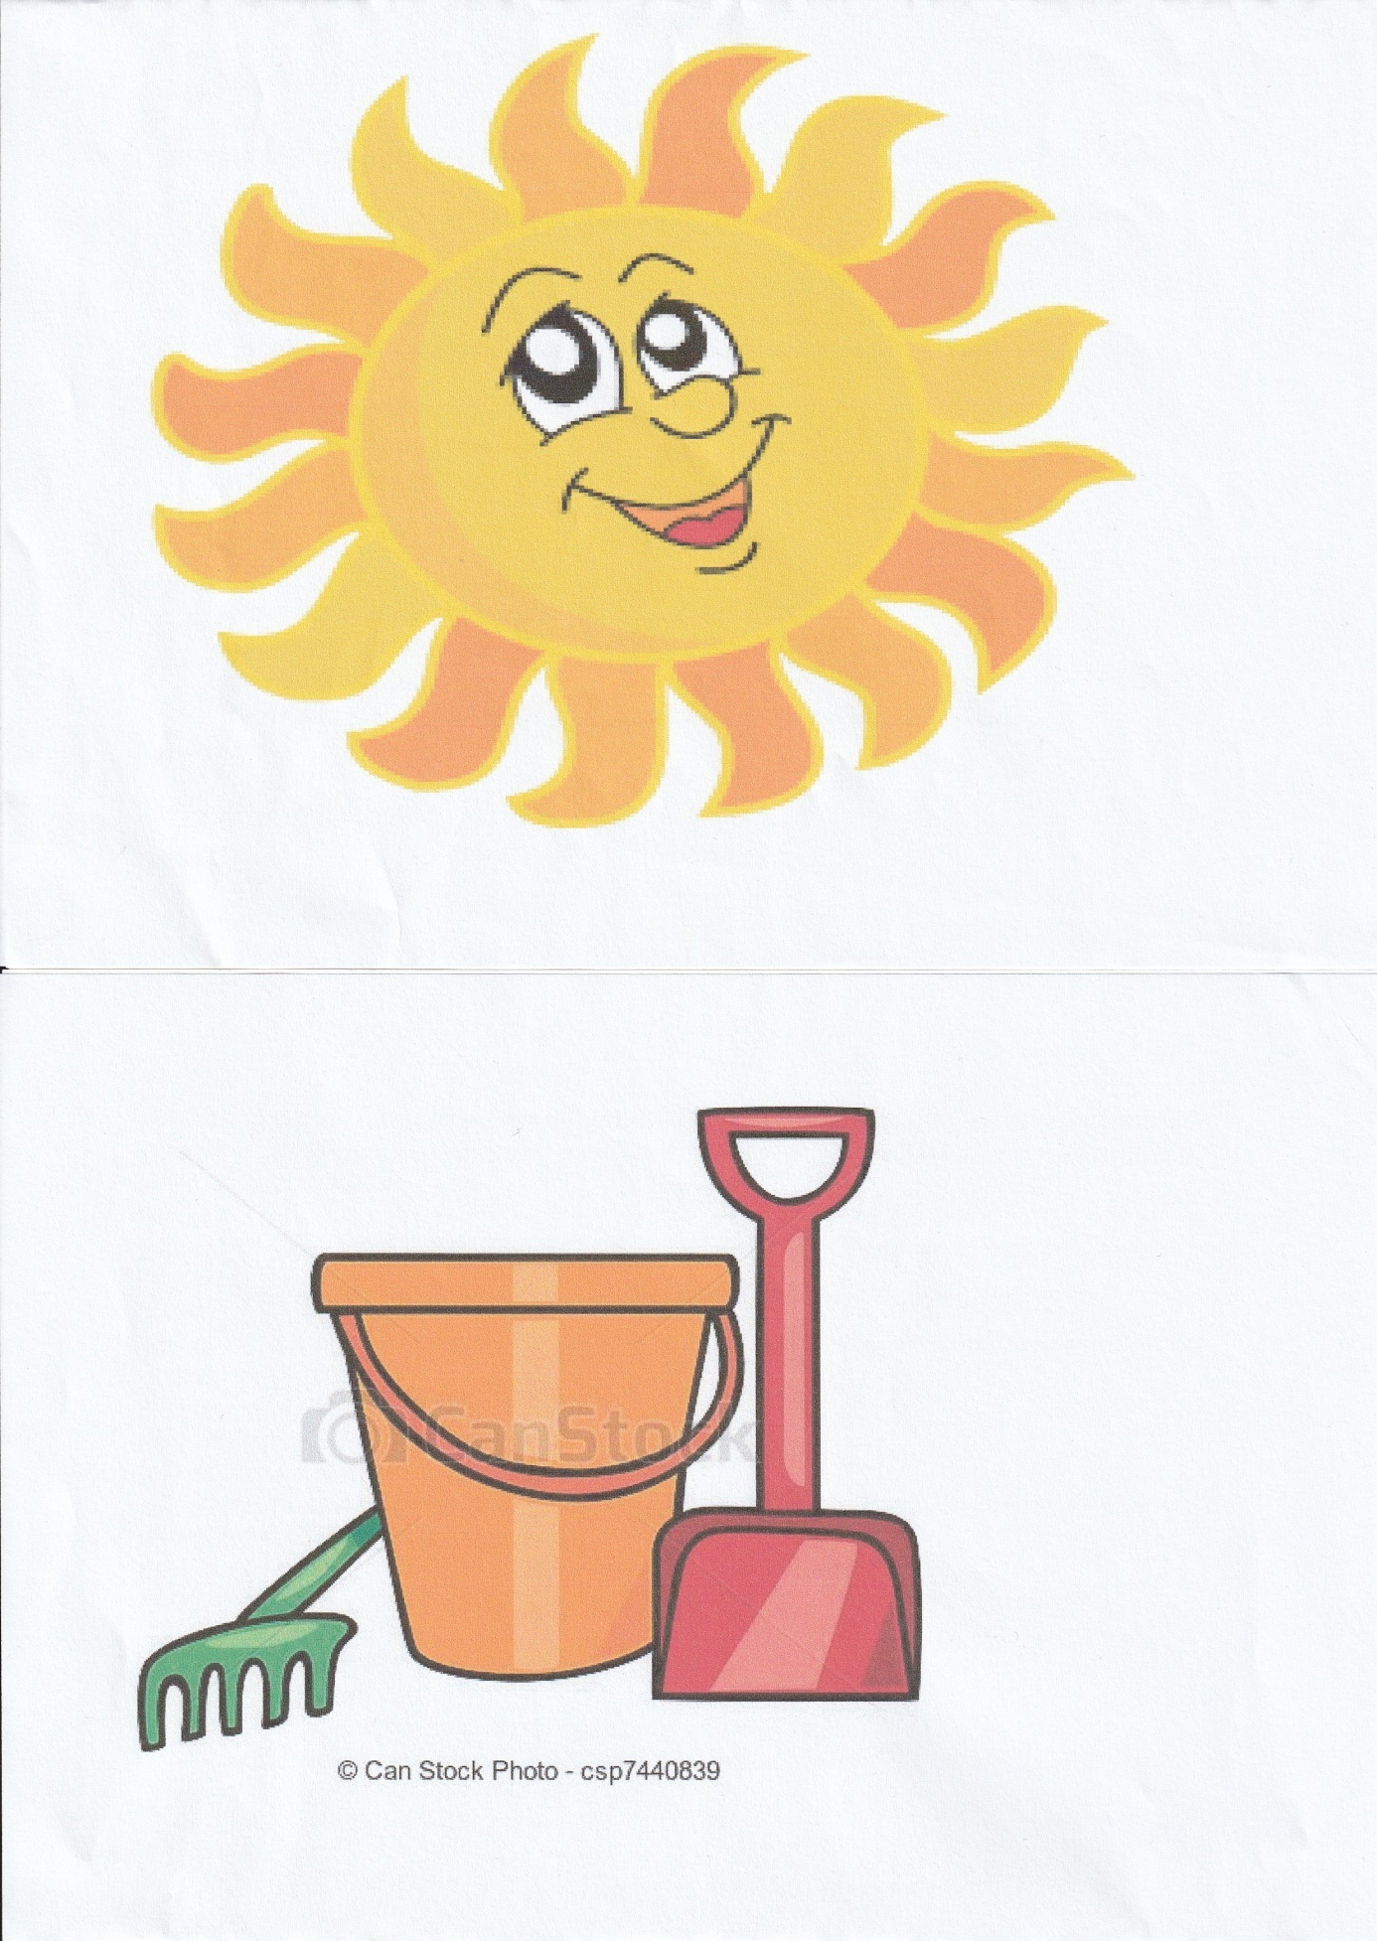

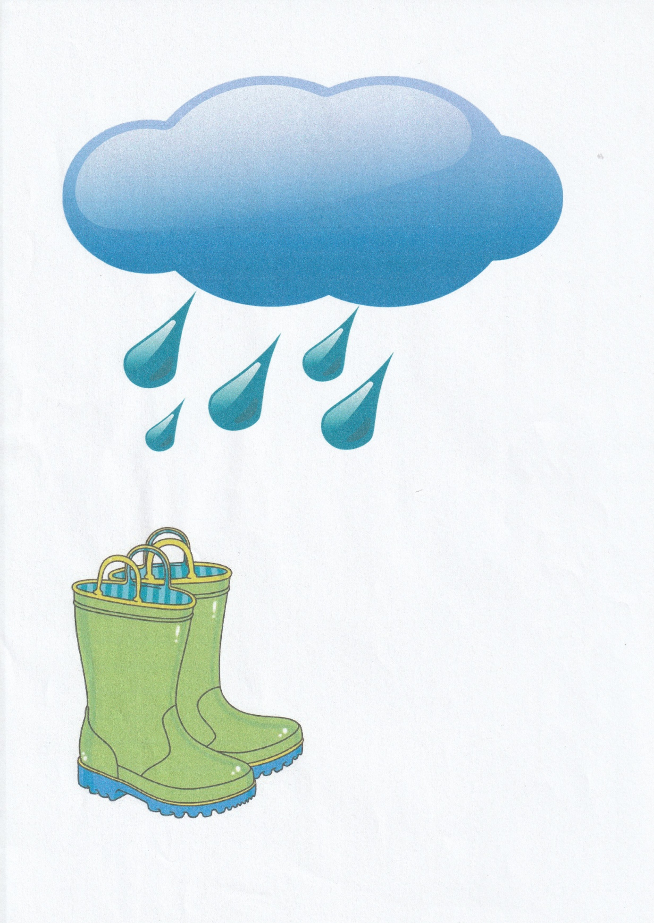

5. Wytnij karty z porami roku, przyklej na karton dopasuj do pór roku odpowiednie ilustracje.
Podziel na sylaby następujące wyrazy:
- wiosna,- lato,- jesień,- zima,- słońce,- deszcz,- chmura,- śnieg, - wiatr.
Postaraj się zapamiętać pory roku.
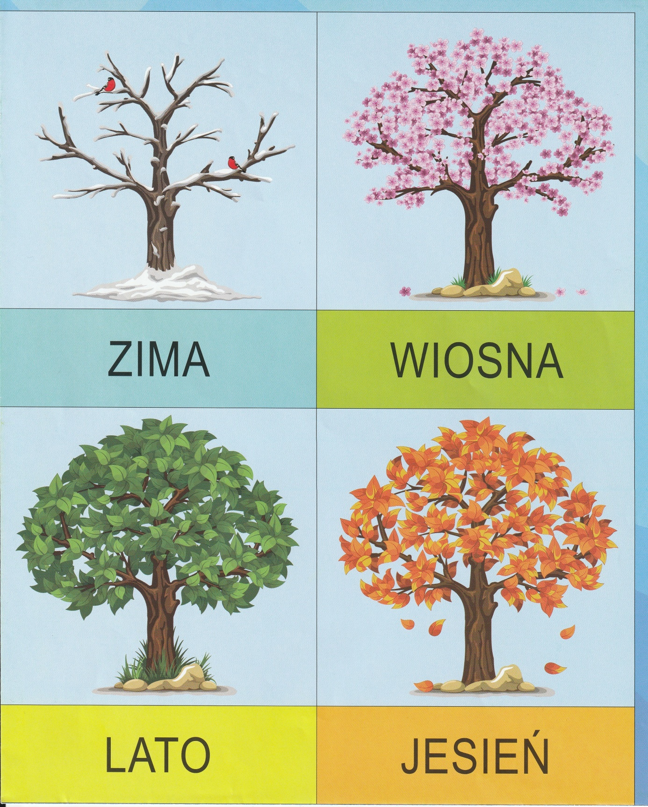

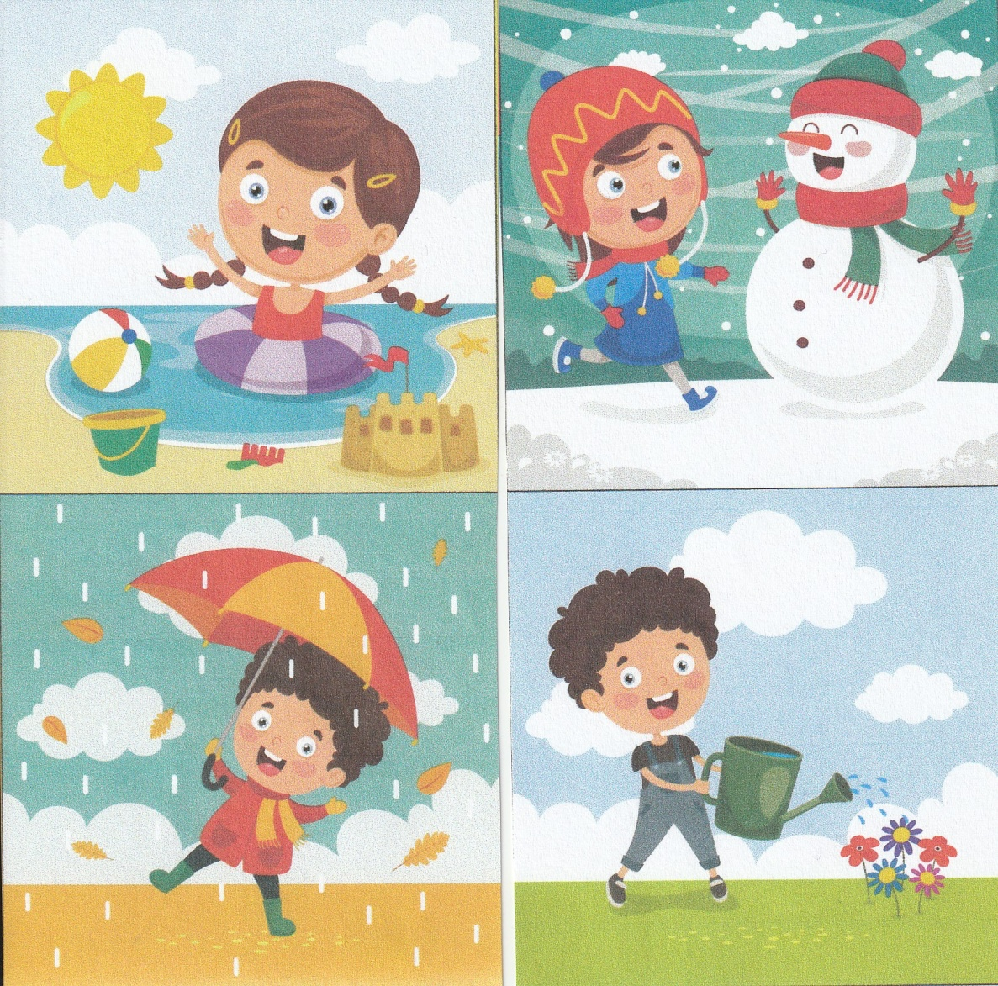

Życzę udanej zabawy, pozdrawiam, Jolanta Pucek

